経営安定セミナー
経営安定
特別相談室

経験から学ぶ成功経営の途

長引く景気低迷の中、企業を取り巻く経営環境は益々厳しくなっています。経営者は、何時いかなる状況に遭遇しても豊富な知識と的確な判断を発揮し、企業を守り育てていかなければなりません。また、企業を継続・発展させるためには後継者をどう作り、どう育てるのか？が重要なポイントです。
二条先生は、失敗を自ら経験した経営者だからこそ語れる説得力のある内容だと受講者から定評があります。この機会に経営者をはじめ、後継者の方もご参加ください。

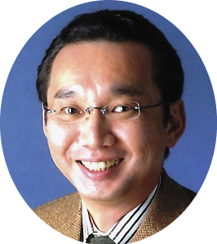
㈱日本トップマネジメント研究所
代表取締役
二条 彪（たけし）氏
昭和３６年東京都生まれ。
中央大学卒業後レコード会社に入社。実父逝去に伴い婦人服専門店チェーン会社を２３歳で継ぐ。平成１２年に会社を整理し翌年、個人で開業。平成１６年法人化。全国各地で講演活動を行っている。また、経営者の心理を知り尽くした実践的アドバ
イスやメンタルケアにも高い
評価を得ている。

日 時 平成２０年３月１９日(水)
午後２時～４時
場 所 上尾商工会議所３Ｆ大会議室
受 講 料 会 員 １，０００円
非会員 ２，０００円
定 員 ５０人 (定員になり次第締切り)
申し込み 下記申込書により、商工会議所まで
お申し込みください。
TEL773-3111 FAX775-9090
主 催 上尾商工会議所中小企業相談所

経営安定セミナー受講申込書 FAX775-9090
上尾商工会議所 御中
受講者名 | 役 職 |  | 受講者名 | 役 職

事業所名 ＴＥＬ

